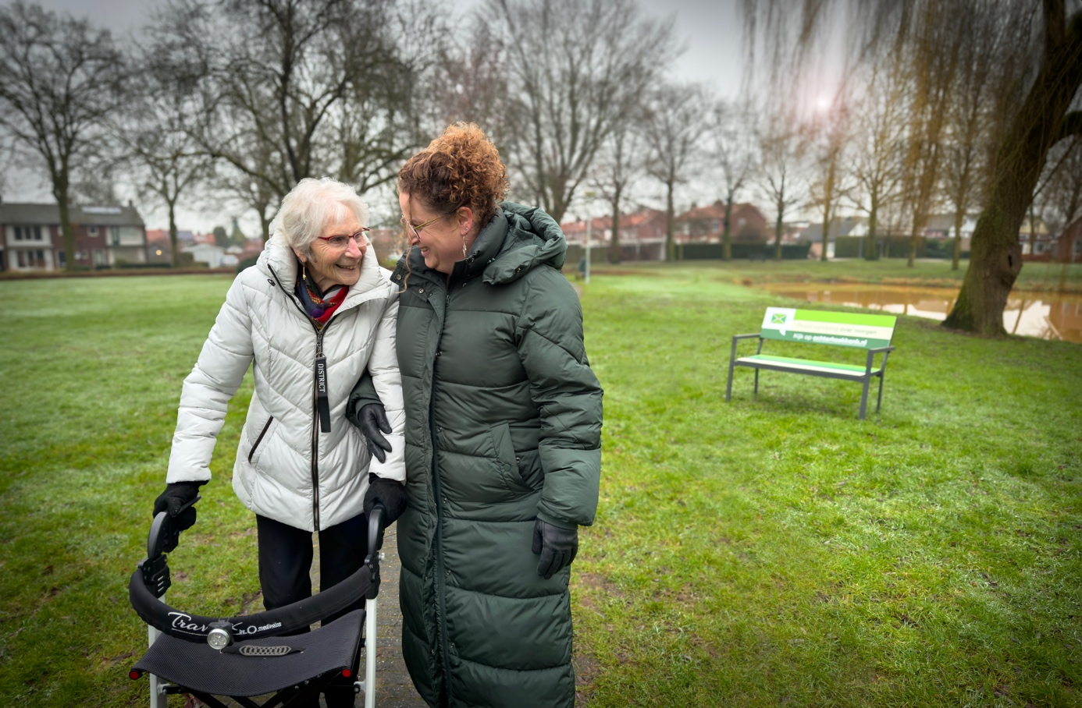

‘Naoberschap is voor mij vanzelfsprekend.
Iets waar je eigenlijk niet bij stilstaat’

De een komt uit Rotterdam, de ander woonde jarenlang in het buitengebied. Vier jaar geleden vonden zij elkaar als buren in Groenlo en inmiddels zijn ze vriendinnen. Die halve eeuw leeftijdsverschil maakt hen niets uit. Sanne Waenink (40) is moeder van een jong gezin, applicatiebeheerder bij een zorgorganisatie en mantelzorger voor haar buurvrouw. In 1968 kwam Corrie van Kooten met haar man Fop, die tegenwoordig in een verpleeghuis woont, voor het werk naar Groenlo. Sanne: “Het contact ontstond nadat mijn moeder tijdens corona vroeg of ik een oudere buurvrouw op gang wilde helpen met videobellen. Daarna bleven we elkaar gewoon zien.” Corrie: “Zonder haar te claimen, mag ik gewoon een appje sturen als er iets nodig is.” Sanne vult aan: “En ook andersom, als ik een keer oppas nodig heb, dan blijft mijn dochter gewoon even gezellig bij Corrie.” Naoberschap is voor Sanne vanzelfsprekend: “Iets waar je eigenlijk niet bij stilstaat. Misschien omdat ik van de boerderij kom. Voor mij is het gewoon vanzelfsprekend. Voor Corrie is dat kenmerkend voor de Achterhoeker en iets om zuinig op te zijn. “In Rotterdam ken je vaak je eigen buren niet eens. Dat is hier gelukkig anders. En dat is maar wat fijn, zeker als je op leeftijd komt.” Sanne: “We zijn wel altijd eerlijk naar elkaar en alleen op die manier leg je met elkaar de basis voor een echte vriendschap.” Vanuit dat vertrouwen vroeg Corrie laatst of Sanne het mentorschap voor haar man over wilde nemen. Corrie: “Want als ik eerder dood ga, dan is er niemand anders om voor hem te zorgen.” Daar hoefde vriendin Sanne echter geen seconde over na te denken.

Praat jij wel eens over je oude dag? Ga d’r eens voor zitten en ga vandaag het gesprek aan over morgen. Met je partner, familie of naobers. Meer weten? Kijk op achterhoekbank.nl

